桃園市立青埔國中110 學年度第 二 學期 九 年級 總補考 評量試卷（題庫+解答）
領域  （科目） | 國文 | 範圍 | B1~B6 |  |  | 得分
班級 | ９年 班 | 姓名 |  | 座號 |  | 得分
一、單選題：
- （ ）校長三顧茅「ㄌㄨˊ 」，誠心禮請陳老師到校任教。「 」中應填入何字？ （Ａ）盧 （Ｂ）蘆 （Ｃ）廬。
- （ ）他處心積慮，覬「 ㄩˊ 」這個職位已經很久了。「 」中應填入何字？ （Ａ）逾 （Ｂ）覦 （Ｃ）渝。
- （ ）「汗流「 ㄐㄧㄚˊ 」背」指汗流很多，溼透了背部。「 」中應填入何字？ （Ａ）浹 （Ｂ）夾 （Ｃ）頰。
- （ ）下列選項「 」中的字，何者讀音標示正確？ （Ａ）「懺」悔：ㄔㄢˋ （Ｂ）一語成「讖」：ㄔㄣ （Ｃ）抽「籤」：ㄒㄧㄢ。
- （ ）下列選項中的「識」字，何者讀音與其他二者不同？ （Ａ）博聞強「識」 （Ｂ）見多「識」廣 （Ｃ）不「識」抬舉。
- （ ）下列選項「 」中的字，何者讀音與其他二者不同？ （Ａ）蠻「橫」無理 （Ｂ）藻荇交「橫」 （Ｃ）「橫」柯上蔽。
- （ ）下列選項「 」中的字，何者讀音與「糟蹋糧食」中的「糟」字相同？ （Ａ）聲音「嘈」雜 （Ｂ）「遭」遇 （Ｃ）「曹」操
- （ ）古「道」西風瘦馬。「道」字的意思應做何解釋？ （Ａ）路途、途徑 （Ｂ）方法、道理 （Ｃ）說、談。
- （ ）□飛魚躍：比喻萬物任其天性而動，各得其所。句中□應填入何字？ （Ａ）鳶 （Ｂ）鳥 （Ｃ）鳳。
- （ ）他們是□梅竹馬，自幼感情就很好，今天終於結為連理。句中□應填入何字？ （Ａ）黃 （Ｂ）青 （Ｃ）紅。
- （ ）下列詞語，何者「沒有」錯別字？ (Ａ)營私舞幣 (Ｂ)武功祕笈 (Ｃ)試目以待。
- （ ）「做為讀書人，我深切體認到□書中的智慧遠比黃金屋更珍貴；書中的知識遠比顏如玉更迷人。」句中□處，填入下列哪一個標點符號最恰當？ (Ａ)； (Ｂ) ： (Ｃ) ！
- （ ）請根據下列文字的結構說明，判斷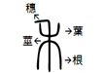「禾」應是六書中的何種？ （Ａ）象形 （Ｂ）指事 （Ｃ）會意 （Ｄ）形聲。
- （ ）請根據下列文字的結構說明，判斷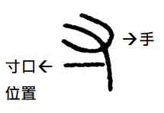「寸」應是六書中的何種？ （Ａ）象形 （Ｂ）指事 （Ｃ）會意 （Ｄ）形聲。
- （ ）請根據下列文字的結構說明，判斷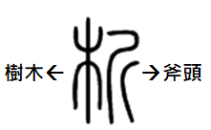「析」應是六書中的何種？ （Ａ）象形 （Ｂ）指事 （Ｃ）會意 （Ｄ）形聲。
- （ ）「瞵視昂藏」的含義最接近下列何者？ （Ａ）驚鴻一瞥 （Ｂ）剛毅木訥 （Ｃ）臨風顧盼。
- （ ）大雄參觀古裝劇拍攝片場，看到一家店門口貼著「但使倉箱堆白玉／自然囊篋滿黃金」。請問這是下列何店？ （Ａ）米行 （Ｂ）銀行 （Ｃ）銀樓。
- （ ）「兒女眾多」一句的句型為表態句，下列何者與之相同？ （Ａ）手捧寶劍 （Ｂ）目中無人 （Ｃ）林木蓊鬱。
- （ ）「茲若人之儔乎」句中的「茲」字是指何人？ （Ａ）黔婁之妻 （Ｂ）黔婁 （Ｃ）五柳先生。
- （ ）「人不知而不慍，不亦君子乎？」句中的「知」是指知曉哪一方面？ （Ａ）名聲 （Ｂ）地位 （Ｃ）才學。
- （ ）「負勢競上，互相軒邈，爭高直指，千百成峰。」這段文字所呈現的景象，近似於下列何者？ （Ａ）孤峰絕岸 （Ｂ）懸崖峭壁 （Ｃ）千巖競秀。
- （ ）「馨香盈懷袖，路遠莫致之。」句中的「路遠」二字用下列何者替換後，意思不變？ （Ａ）逍遙 （Ｂ）迷茫 （Ｃ）迢遞。
- （ ）下列「 」中的字詞，何者是該句的主語？ （Ａ）「佛」於是把我化作一棵樹 （Ｂ）「陽光」下慎重地開滿了花 （Ｃ）那「顫抖」的葉是我等待的熱情。
- （ ）（甲）有「所」不為 （乙）一「所」學校 （丙）不良場「所」 （丁）大失「所」望。以上各項中的「所」字，共有幾種意思？ （Ａ）四種 （Ｂ）三種 （Ｃ）二種。
- （ ）宰相的女兒據說有□□□□之貌，因此吸引許多人前來提親。□□□□宜填入何者？ （Ａ）魚肉鄉民 （Ｂ）沉魚落雁 （Ｃ）如魚得水。
- （ ）十二時辰中，「午時」約為一日中的何時？ (A)早晨 (B)深夜 (C)中午。
- （ ）《東坡樂府》一書的作者是誰？ (A)馬致遠 (B)蘇東坡 (C)司馬遷。
- （ ）「社會上有許多立志興學的人士用畢生心血建設校園，進而□□人間，精神令人感佩。」句中缺空處應填入下列何者？ （Ａ）遺孤 （Ｂ）遺愛 （Ｃ）遺產。
- （ ）木蘭詩為哪一個朝代的樂府詩？ （Ａ）東漢 （Ｂ）南朝 （Ｃ）北朝。
- （ ）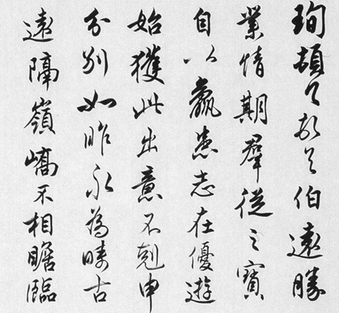此書法字應是何者？（Ａ）行書 （Ｂ）小篆 （Ｃ）楷書。
- （ ）甲骨文是用刀刻在什麼物體上面的文字？ （Ａ）鐘鼎、食具 （Ｂ）布帛 （Ｃ）龜甲、獸骨
- （ ）根據中國文字的演變過程，下列何種字體的起源時代最早？
（Ａ）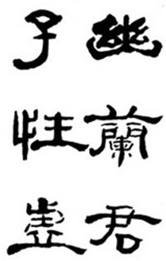 （Ｂ）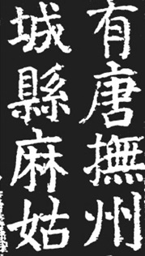 （Ｃ）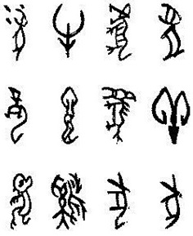
- （ ）「爺孃聞女來，出郭相扶將。阿姊聞妹來，當戶理紅妝。小弟聞姊來，磨刀□□向豬羊。」□□宜填入何者？（Ａ）霍霍 （Ｂ）煞煞 （Ｃ）蕭蕭。
- （ ）小明寫了一封信，開頭為：「文燦吾兄足下」，請問這封信的對象是下列何者？ （Ａ）長輩 （Ｂ）平輩 （Ｃ）晚輩。
- （ ）今年六月小丸子將從青埔國中畢業，請問她可以送學校什麼匾額，以祝福校運昌隆？ （Ａ）百年樹人 （Ｂ）美輪美奐 （Ｃ）仁心仁術。

１ | ２ | ３ | ４ | ５ | ６ | ７ | ８ | ９ | １０
C | B | A | A | A | A | B | A | A | B
１１ | １２ | １３ | １４ | １５ | １６ | １７ | １８ | １９ | ２０
B | B | A | B | C | C | A | C | C | C
２１ | ２２ | ２３ | ２４ | ２５ | ２６ | ２７ | ２８ | ２９ | ３０
C | C | A | B | B | C | B | B | C | A
３１ | ３２ | ３３ | ３４ | ３５
C | C | A | B | A

